一、药粉及泡脚相关

1.药粉颜色

中药粉是淡黄色的，泡脚的时候加的是黑醋，变成暗红色，加白醋，是淡黄色的

泡脚后，若不用清水清洗几遍，会把指甲染上红色或者黄色，等2个月后，不用药了，会慢慢消退的。

药粉兑的水太少的情况下，是会让皮肤变得干燥，有些患者会出现脚趾头脱水对的症状。

2.能否泡脚

药粉，有裂口的，见血，见肉，糜烂的皮肤是不能泡脚的；

已经结巴的伤口和脚趾间裂口上面有层白皮的情况，是可以泡脚的，但泡脚时间不宜超过10分钟；

在有轻微小伤口的情况下，抓伤等情况，是可以泡脚的，这种情况，只能泡5分钟，泡脚时间不能过长；

二．药水相关

1.药水有气味，刺激性比较强力，在使用过程中，如脚趾之间，糜烂性症状，药水用过度，会把新皮肤腐蚀 像下图一，这是哺乳期最后几天出现的情况。

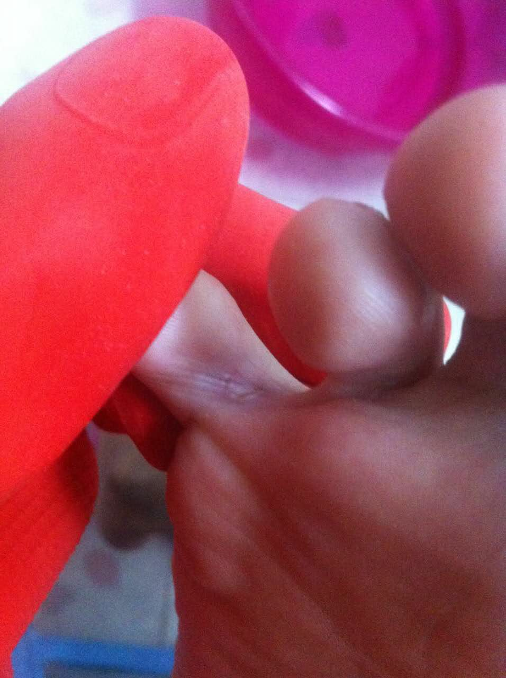

图一

2. 药水正确使用方法说明：

在有小泡，老茧，硬皮的地方涂抹药水，这是正常的使用方法。

3.药水的特殊使用方法如下：

a.哺乳期：不能使用药膏

这种情况，是没有药膏，如果只能在小泡、老茧、硬皮使用药水。对于糜烂性脚气，只是泡脚，或者更严重的，不能泡脚的情况下，就没办法使用咱家的药。针对这种情况，药水的使用方法：

在小泡、老茧、硬皮上正常使用药水；在糜烂的地方，让患者稀释药水，比例1:2（药水：水的比例）涂抹，配合紫草药（不要用红霉素软膏，红霉素软膏在哺乳期是不能用的），使用时间根据情况来判断，一般情况，只需要配合使用10-15天，不然使用过度会出现上图的症状。

b.可以使用药膏的患者：

在糜烂的地方也是能使用药水的，只是有点刺痛，还是需要稀释1：2的比例（药水：水），这样更容易好，但是，药水只能使用3-5天时间，不能超过时间，超过的话，就会出现如上图一的症状。

三、药膏相关：

药膏的用量：只需要薄薄的一层，涂抹过多，适量的话，在5-10分钟会边干，过量，会使得脚一整天都是黏黏的，一整天都不舒服，还有一些，特殊患者，会出现脚汗更大的情况，

四、灰指甲的使用方法

1.灰指甲药剂的使用方法：灰指甲药剂，先涂2-3滴，等2分钟追加一滴，（只追加一次），在等8分钟，用清水清洗掉，注意：如果灰指甲药剂滴到肉上，需要及时用清水清洗，使用8-10要停下来观察一个月，具体说明书上有说明。

2.灰指甲药剂有强力的刺激性，涂抹灰指甲药8-10分钟后不清洗，指甲会出现疼痛的状态，出现这种情况，需要患者停止使用灰指甲药剂2-3天，在正常使用；

3．灰指甲药剂有软化指甲的作用，连续使用时间超过10天，没有停下来观察的话， 会出现指甲变软，指甲疼痛的状况，出现这种情况，患者需要停止使用灰指甲药剂，等1个月后，按照灰指甲药剂的说明书来做；

4.灰指甲药剂滴在肉上未清洗后的情况并未出现，灰指甲药水比白色药水刺激性大，情况和白色药水一样，会更严重，提心患者，最好不要滴到肉上，滴上了后及时清洗，当然甲勾边缘的肉，是没有事的。尤其是有甲沟炎的患者，如果能忍受疼痛，灰指甲药水对于甲沟炎有非常好的疗效。

五、针对特殊人群的情况使用方法：

1.经常出差的患者：出差患者是不怎么方便泡脚的，这样的情况下，可以使用药水和药膏，药水的话，需要稀释涂抹药水，药水：水按照1:2的比例涂抹到脚上，等干后，涂抹药膏就行；

2.对于糜烂患者，用药膏和红霉素软膏配合使用，先使用药膏，在涂抹红霉素软膏，不能泡脚，糜烂愈合后在正常用；

3.老茧的地方可以不用涂抹药膏，角质层很厚，涂抹药膏起的作用不大。